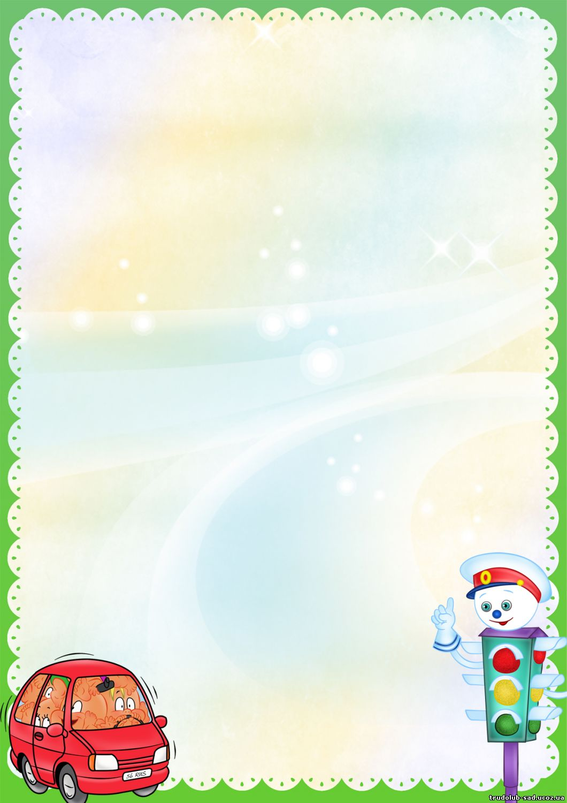
Государственное бюджетное дошкольное образовательное учреждение
детский сад №19 комбинированного вида Пушкинского района
Санкт-Петербурга

Конспект
обучающего занятия по ПДД
«Повелители непогоды»
на учебной площадке по БДД
в ГБДОУ№19
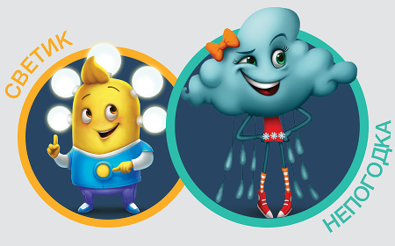

Подготовили:
Иванникова Татьяна Николаевна
воспитатель высшей категории
Дубовик Зоя Станиславьевна
воспитатель высшей категории
Рогова Екатерина Викторовна
учитель-логопед высшей категории

Пушкин 2015

Цели и задачи:
1. Выявить уровень готовности дошкольников решать дорожно-транспортные ситуации при неблагоприятных погодных условиях.
2. Закреплять правила дорожного движения, учить применять знания, полученные ранее в практической деятельности.
3. Активизировать процессы мышления, внимания и речи детей; воспитывать сообразительность и находчивость.
4. Воспитывать потребность детей быть дисциплинированными и внимательными на улицах, осторожными и осмотрительными.
Оборудование : маршрутный лист ,шланг(для создания дождя), лед, вентилятор, конфетти, сухой лед, горячая вода, зонты, фликеры ,дорожные знаки
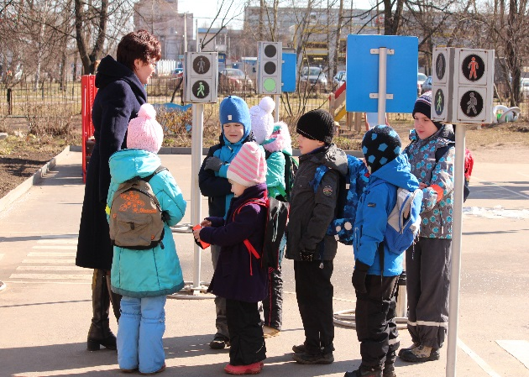
Ход :
Воспитатель вместе с детьми выходит на автоплощадку.
Воспитатель :Ребята, сегодня у нас очередное занятие на нашей автоплощадке.

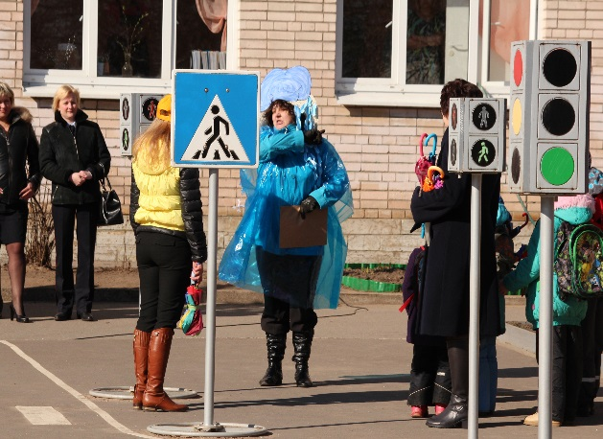
Выбегает Светик.
Светик:- Ребята помогите мне. Я приготовил для вас предметы которые помогают и взрослым и детям на улице при любых неблагоприятных погодных условиях: дожде, тумане, снегопаде. Вы знаете, что это за предмет? (ответы детей).
Это световозвращатели (фликеры) которые делают пешехода более заметным на дороге, что способствует предотвращению аварий. Злая Непогодка спрятала световозвращатели и не отдаст их, пока мы не справимся с испытаниями.

Непогодка: Непогодка – это я! Я люблю метели, вьюги, со слякотью мы лучшие подруги! На сером небе тяжелые тучи, люблю непогодою народ мучить. Собрались найти световозвращатели (фликеры), ничего у вас не получится , потому что я приготовила вам разные неприятности в дороге. А вот маршрут, по которому вы должны идти.
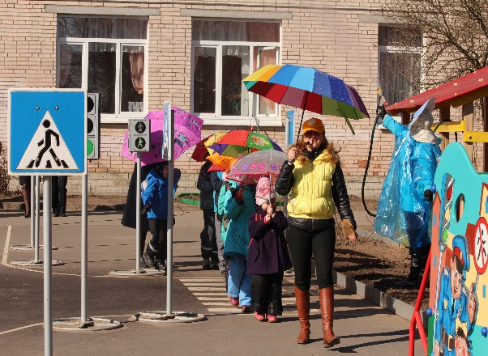
Отдает маршрут детям , Светик с детьми рассматривают маршрутный лист,.
Непогодка: - Ну что, хотите получить световозвращатели свои, так вот вам первое испытание.
Непогодка «устраивает» дождь.
Светик: - Не волнуйтесь, ребята, с этим испытанием мы справимся. Открывайте ваши зонтики, но помните: при переходе дороги во время дождя, зонт нужно держать высоко над головой, чтобы он не мешал смотреть вокруг и следить за дорогой.
Прошли первое испытание Непогодка уходит.
Воспитатель ,Светик и дети смотрят маршрутный лист, Непогодка готовит следующие испытание.
Воспитатель :-Ребята мы справились с первым испытанием .Как надо переходить дорогу во время дождя? (ответы детей).Мы оказались на детской площадке, а что нам помогло узнать , где мы находимся? (дорожный знак- «Дети», дети рассматривают дорожные знаки и говорят, что они обозначают: « Пешеходный переход», «Автобусная остановка».Но нам надо спешить , давайте посмотрим маршрутный лист куда нам идти дальше.
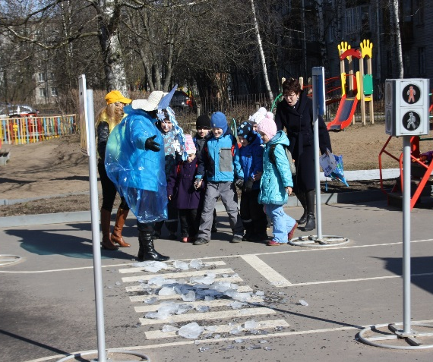
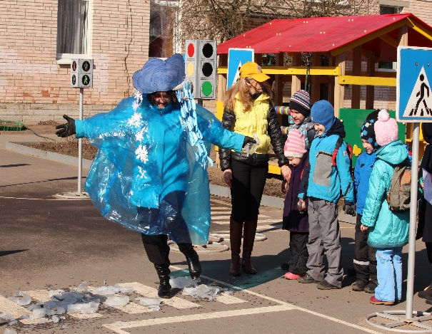
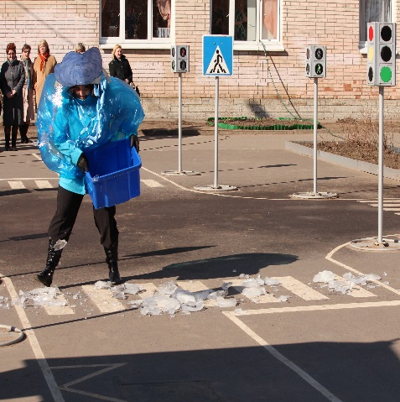
Непогодка высыпает на пешеходный переход лед.
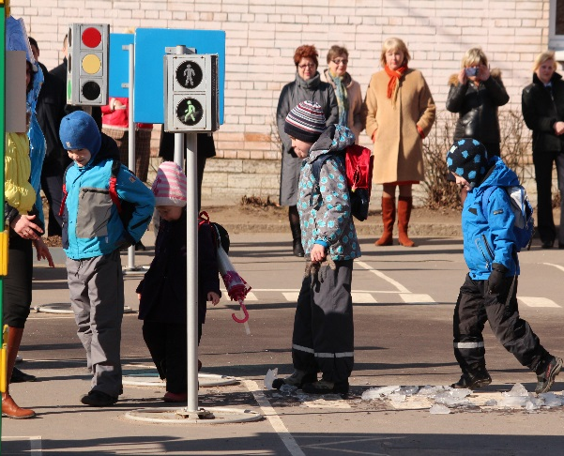

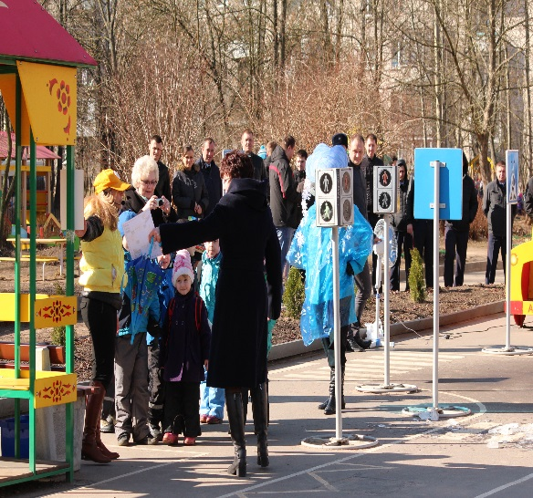
Непогодка: Справились с дождем, а вот вам новое испытание гололед на дороге. Не сможете вы перейти дорогу, вы все поскользнётесь и упадете ,я устрою вам каток.
Светик: Ребята, что же делать, когда льдом покрылись улицы и дороги.
(Ответы детей) Правильно, в гололед стараться двигаться по посыпанным песком и солью участком дороги или по снегу, а переходить проезжую часть покрытую ледяной коркой, нужно очень осторожно.
Светик вместе с детьми вспоминают о спецтранспорте.
Воспитатель :Ребята, вот мы и перешли улицу во время гололеда. Давайте вспомним
правила поведения на остановке общественного транспорта. (Ответы детей, они вспоминают как правильно обходить автобус и садиться в него, правила поведения в общественном транспорте).Смотрите Непогодка готовит нам новое испытание .
Выбегает Непогодка и колдует снег.
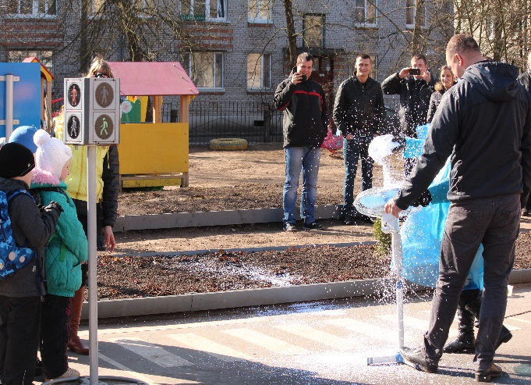
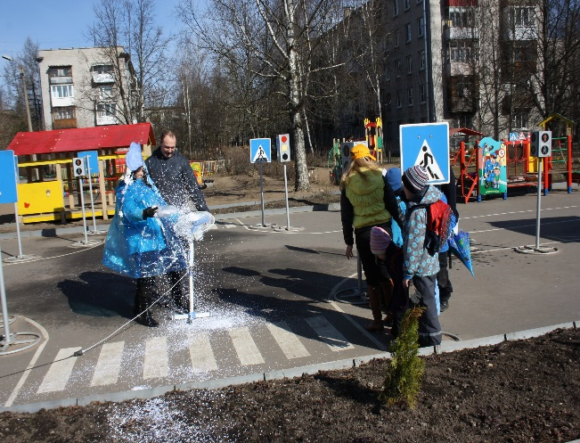

Непогодка: Справились с дождем и гололедом- тогда я вам, снега намету, вьюгу устрою!
Светик: Не беда, ребята. Чтобы перейти дорогу в затрудняли обзор и очень внимательно смотреть по сторонам, переходя проезжую часть. Дети переходят дорогу и Непогодка наблюдает и злится.
Светик: Смотрите мы добрались до нужного места, давайте поищем свтовозвращатели. Достает из «машины» коробку со свтовозвращателями. Светик рассказывает детям, для чего нужны световозвращатели или фликеры.
Сейчас в основном одежду со светоотражателями носят дорожные рабочие и сотрудники ГИБДД. Они обязаны носить такую одежду, так как очень опасно работать на дороге в те мное время суток.
В странах Европы пешеходам запрещено передвижение в ночное время без светоотражающих элементов на одежде. За это могут дать приличный штраф, около 300 евро!
Непогодка: Нашли световозвращатели ,а вот как ими пользоваться вы то и не знаете, а я вам приготовила самое трудное испытание непогоды-туман, с ним вы не справитесь и в садик не попадете.
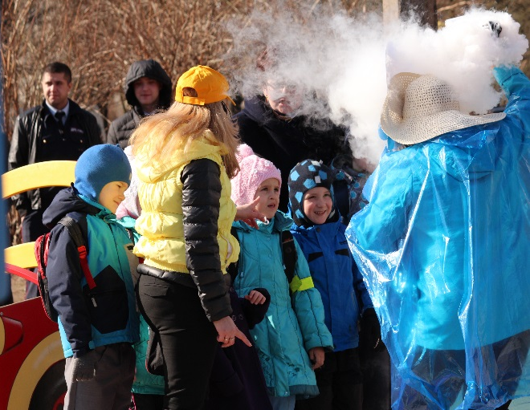
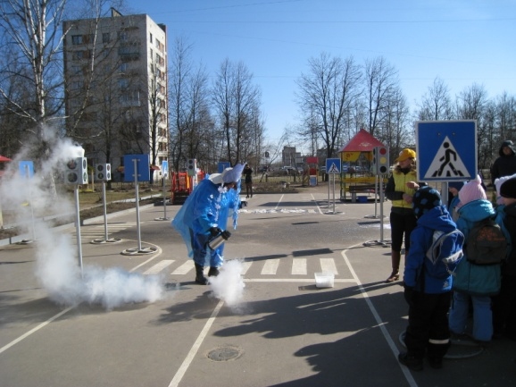
Непогодка устраивает «туман».

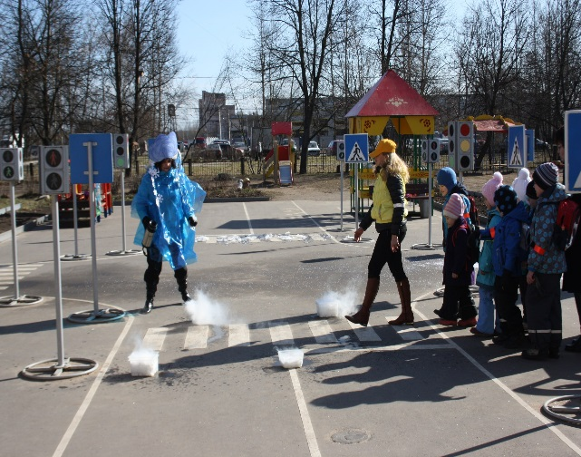
Светик: Не волнуйтесь ребята, нам с туманом справится помогут световозвращатели. (Раздает их, дети надевают их). Ребята помните, что переходя дорогу по пешеходному переходу и зебре во время тумана, нужно прислушаться не слышен ли шум машин, а также обязательно носить фликеры, тк при попадании света фар на него, водитель увидит пешехода и будет внимателен
Дети переходят дорогу.

Непогодка злится, что дети справились с заданиям и уходит.
Светик: Спасибо, ребята, что помогли мне одолеть Непогодку, найти световозвращатели, я вам их оставляю, а сам пойду в другой детский сад

